Dendritter – kilden til vår hukommelse

Oppdag hvordan hjernen organiserer minner på mikroskopisk nivå – og hvorfor dagen i går henger sammen.

Av Espen Andre Røinaas – biokjemiker, lektor

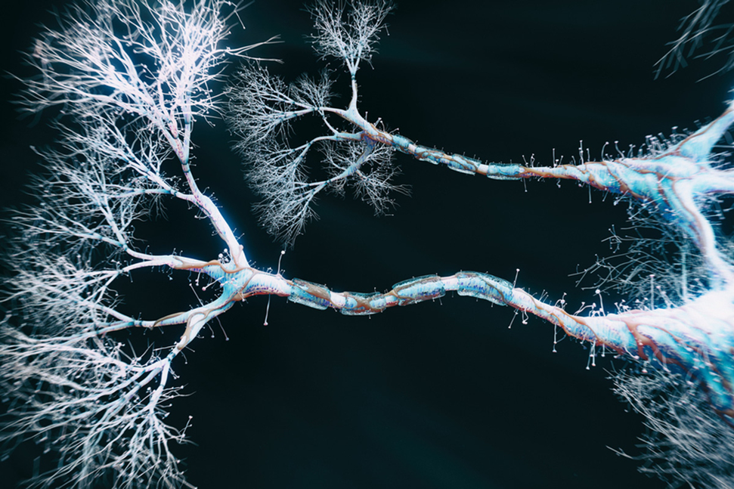

Kunstnerisk fremstilling av en nervecelle med forgrenede dendritter, cellekropp og akson.

Introduksjon
I mange år trodde forskere at nervecellens cellekropp og aksoner var de viktigste delene for læring og hukommelse. Men nå viser ny forskning at dendrittene – de greinete utløperne som tar imot signaler – spiller en langt mer aktiv rolle enn tidligere antatt. Ikke bare mottar de signaler, de bearbeider dem lokalt og lagrer minner i små kontaktpunkter. Faktisk kan dendrittene stå for over hundre ganger mer intern kommunikasjon enn aksonene. Dette betyr at hjernen har langt større kapasitet enn vi trodde – og at minner som dannes tett i tid ofte kobles sammen fysisk i de samme dendrittgreinene. Denne oppdagelsen endrer vår forståelse av hvordan hjernen organiserer opplevelser, og åpner nye muligheter for læring og behandling av hukommelsesforstyrrelser.

Hva er en nervecelle – og hvordan fungerer den?
Nerveceller, også kalt nevroner, er kroppens signalceller. De finnes i hjernen, ryggmargen og resten av nervesystemet, og har som oppgave å sende og motta beskjeder. Disse beskjedene styrer alt fra tanker og følelser til bevegelser og sanseopplevelser.
En nervecelle består av tre hoveddeler:
- Cellekroppen er sentrum i cellen. Her finnes cellekjernen, som styrer cellens aktivitet og inneholder arvestoffet (DNA). Cellekroppen bearbeider signaler som kommer inn og bestemmer om de skal sendes videre.
- Dendritter er tynne, greinete utløpere som strekker seg ut fra cellekroppen. De fungerer som mottakere og tar imot signaler fra andre nerveceller. Jo flere dendritter en celle har, desto flere signaler kan den ta imot samtidig.
- Aksonet er en lang utløper som sender signaler videre til andre celler. Aksonet kan være svært langt, og i noen tilfeller strekke seg helt fra ryggmargen til foten. Rundt aksonet ligger ofte et fettlag som kalles myelin, og dette gjør at signalene går raskere.
Når en nervecelle mottar et signal gjennom dendrittene, bearbeider cellekroppen informasjonen og sender et elektrisk signal ut gjennom aksonet. Dette signalet kalles et aksjonspotensial, og det kan bevege seg med hastigheter opptil 120 meter per sekund, takket være myelinlaget som gjør at signalet hopper mellom små åpninger langs aksonet.
Når signalet når enden av aksonet, må det overføres til neste celle. Dette skjer i en synapse – et mikroskopisk kontaktpunkt mellom to nerveceller. Her omdannes det elektriske signalet, som skyldes bevegelse av ioner, til et kjemisk signal: små signalstoffer (nevrotransmittere) slippes ut og binder seg til reseptorer på mottakercellens dendritter, ofte på små utvekster som kalles spines. Dette utløser et nytt elektrisk signal i den neste cellen.
Signalene kan også forsterkes eller hemmes i synapsen, avhengig av hvilke signalstoffer og reseptorer som er involvert. Dette gjør at hjernen kan regulere hvilke signaler som skal prioriteres – for eksempel ved læring, oppmerksomhet eller fare.
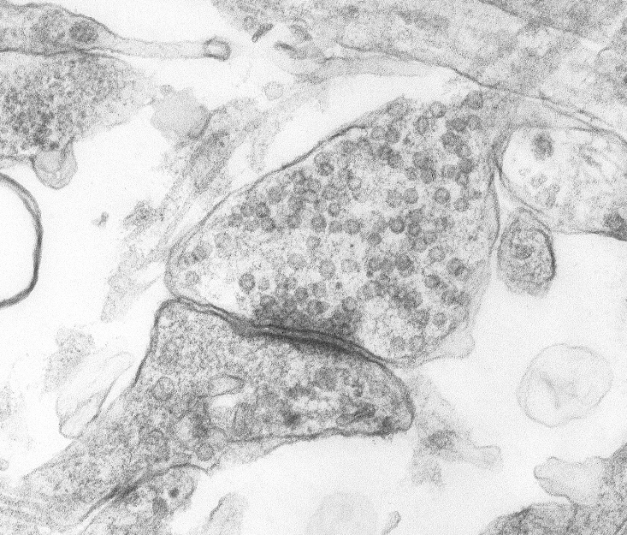
Bildet viser en synapse – kontaktpunktet der to nerveceller sender signaler til hverandre. Signalet kommer fra aksonet på den ene cellen og overføres via små blærer med signalstoffer. På den andre siden ligger dendritten, som tar imot signalet med spesielle mottakere. Dette skjer ofte på en liten utvekst som kalles en spine. Her blir signalet tolket og kan føre til læring og endringer i hjernen.

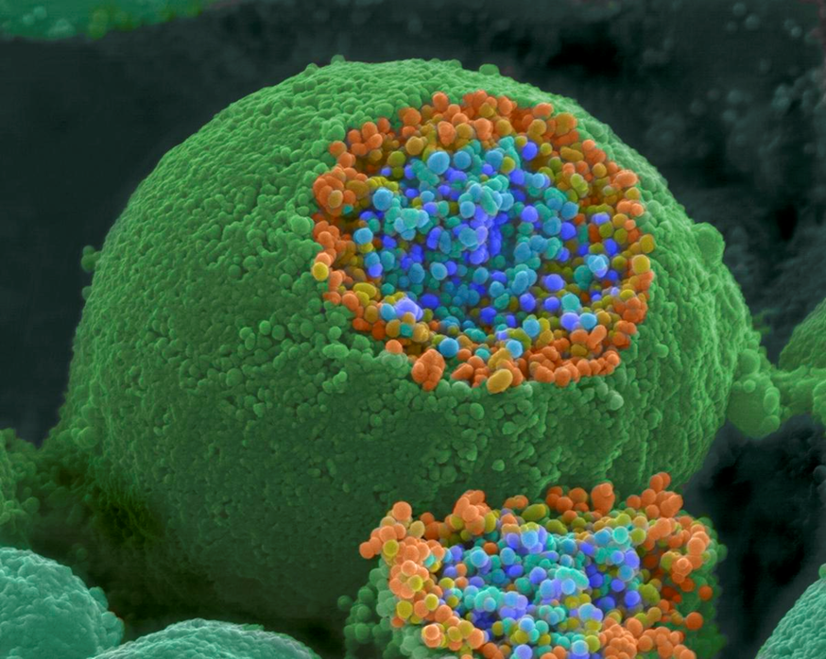
Elektronmikroskopisk bilde av en nerveende med blærer som inneholder signalstoffer.
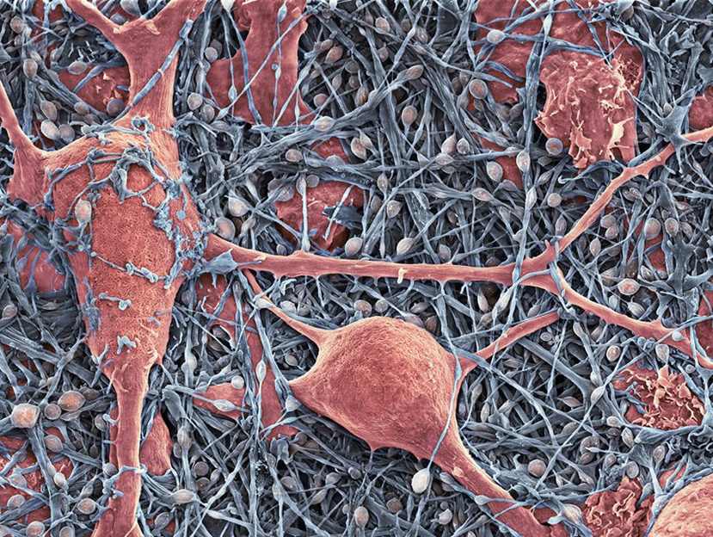
Nerveceller og gliaceller

Gliaceller er celler i nervesystemet som ikke sender elektriske signaler slik nerveceller gjør, men som har viktige støttefunksjoner. De hjelper nervecellene med å fungere riktig, og utgjør faktisk over halvparten av cellene i hjernen.
De viktigste oppgavene til gliaceller er:
- Støtte og beskyttelse: De gir fysisk støtte til nervecellene og beskytter dem mot skader.
- Rensing og vedlikehold: De fjerner avfall og gamle cellekomponenter.
- Isolasjon: Noen gliaceller lager myelin, et fettlag som ligger rundt aksonet og gjør at signalene går raskere.
- Hjelp ved sykdom: Gliaceller deltar i immunforsvaret i hjernen og reagerer ved infeksjon eller skade.
Kort sagt: gliaceller er hjernens vedlikeholdsarbeidere og beskyttere – de sørger for at nervecellene kan gjøre jobben sin.

Dendrittisk kobling av minner
Tenk på en nervecelle som et tre: cellekroppen er stammen, og dendrittene er greinene som strekker seg ut for å ta imot signaler fra andre nerveceller. Disse greinene – dendrittene – er helt avgjørende for hvordan hjernen samler inn og bearbeider informasjon.
Langs dendrittene finnes det tusenvis av små utvekster som kalles spines. Det var den spanske hjerneforskeren Ramón y Cajal som først beskrev disse strukturene på 1890-tallet og kalte dem espinas, fordi de lignet små torner. En spine er en mikroskopisk knopp, omtrent 1 mikrometer lang, som stikker ut fra dendritten og fungerer som et kontaktpunkt mellom to nerveceller. Det er her signalene faktisk overføres. Hver spine inneholder spesialiserte proteiner og reseptorer som gjør det mulig for cellene å kommunisere og lagre informasjon. Når du lærer noe nytt, kan det dannes nye spines, eller eksisterende spines kan bli sterkere – dette er hjernens måte å bygge og justere hukommelse på. Forskere har observert at nye spines som dannes etter én opplevelse ofte tiltrekker seg flere med en nærliggende opplevelse – en prosess kalt dendrittisk priming – som legger til rette for fysisk sammenslåing av minner.
Dendrittisk priming betyr at når én spine dannes etter en opplevelse, blir greina mer mottakelig for å danne nye spines ved en ny opplevelse som skjer kort tid etterpå. Det er som om hjernen gjør seg klar til å henge opp flere minner på samme sted. Dette er en forberedelse – en måte for hjernen å legge til rette for at minner kan kobles sammen senere.
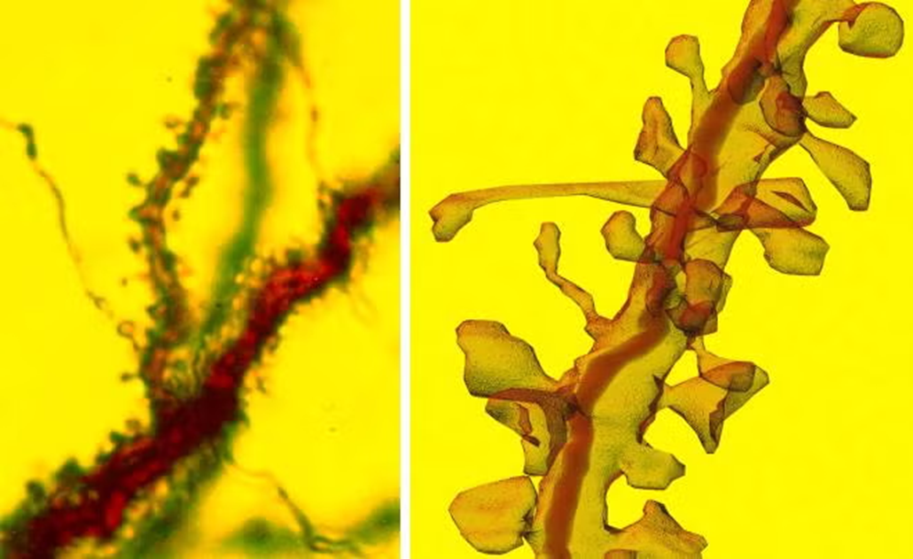
Dendritt-tråd med spines
En enkelt dendritt-tråd kan ha hundrevis til tusenvis av spines, avhengig av hvor aktiv den er og hvilken type nervecelle den tilhører. Hos mennesker har én nervecelle ofte flere hundre dendrittgreiner, og totalt kan én celle ha opp mot 10 000 spines. Det betyr at hver nervecelle har et enormt nettverk av kontaktpunkter – som gjør det mulig å koble sammen og lagre store mengder informasjon.
Når du opplever to ting med kort mellomrom – for eksempel to hendelser samme dag – skjer det ofte at de samme dendrittgreinene aktiveres. Nye spines fra den andre opplevelsen vokser gjerne tett inntil de som allerede ble dannet. Det betyr at minnene får felles lagringsplass på samme grein. Forskere har tatt bilder av hjernen til levende mus og sett at opplevelser som skjer tett i tid aktiverer de samme greinene på nervecellene. Når musene beveget seg i en labyrint, husket de rom som hørte sammen. Det tyder på at minner som oppstår nær hverandre i tid lagres på samme gren – som å henge to bilder på samme gren i et tre: ser du det ene, husker du ofte det andre også.
Eksempel: Tenk deg at du lærer om fotosyntese og samtidig ser et eksperiment med planter. Hvis begge opplevelsene lagres på samme dendritt, blir det lettere å huske dem sammen. Når du tenker på eksperimentet, dukker forklaringen opp i hodet ditt også.
Dette kalles dendrittisk kobling av minner, og det forklarer hvorfor hendelser som skjer tett i tid ofte føles forbundet. Dendrittisk kobling skjer når flere spines ligger så nær hverandre på samme grein at hjernen henter frem flere minner samtidig. Når én spine aktiveres, kan de nærliggende også aktiveres – selv om de representerer ulike opplevelser. Dette gjør at minner som skjer tett i tid ofte føles som én sammenhengende opplevelse.
Studien identifiserte retrosplenial cortex som en nøkkelregion for slike koblinger, særlig ved rom- og kontekstminner, og viste at både grupper av nevroner og deres dendritter er involvert. Det gir også forskere en ny forståelse av hvordan hjernen organiserer minner – ikke bare som enkeltstående øyeblikk, men som sammenhengende opplevelser. Forskere har brukt lys til å aktivere bestemte steder på en grein i nervecellen. Da klarte de å koble sammen to minner kunstig – som om hjernen trodde de hørte sammen. Dette viser at selve greina, altså dendritten, spiller en viktig rolle i hvordan minner bindes sammen. Greina – dendritten – er ikke bare en passiv mottaker, men et aktivt lagringssted der minner kan kobles fysisk sammen.
Ved å forstå hvordan spines og dendritter jobber sammen, kan forskere kanskje utvikle nye måter å styrke læring på, eller hjelpe personer med hukommelsesproblemer. Forskere håper at denne kunnskapen kan brukes til å lage nye behandlinger for sykdommer som påvirker hukommelsen – som Alzheimer. For å finne ut hvordan minner kobles sammen, har de brukt avansert teknologi, som små mikroskoper og lysstyring, til å undersøke hvordan nervecellenes greiner fungerer i levende dyr.
Kort oppsummert: Når du opplever flere ting tett i tid – som hendelser på en tur eller i løpet av en dag – dannes det ofte nye spines på de samme dendrittgreinene. Disse spines ligger fysisk nær hverandre, og når én av dem aktiveres, kan de nærliggende også aktiveres – selv om de representerer ulike minner. Dette skjer i ulik grad, avhengig av hvor sterke eller nylige opplevelsene er.
Resultatet er at flere minner hentes frem samtidig, og ofte i den rekkefølgen de ble lagret. Det er derfor du kan huske hele turen når du tenker på én detalj – som lyden av elven, lukten av bålet eller en bestemt samtale. Hjernen kobler dem sammen fysisk, og dermed også mentalt.
Det blir som å tenne én lyspære på en gren, og så lyser hele rekken opp – i den rekkefølgen de ble hengt opp.

Spine-hode
Dendrittiske spine er små utvekster på dendrittene, der nerveceller kobler seg sammen og utveksler signaler. Hver spine har en smal hals og et utvidet hode, og det er i hodet det meste av kommunikasjonen og læringen skjer.
I hodet på spine finnes reseptorer som tar imot signaler fra andre celler. De viktigste er AMPA-reseptorer og NMDA-reseptorer, som reagerer på signalstoffet glutamat. Når disse reseptorene aktiveres, slipper de inn små ladede partikler – ioner – som starter elektriske reaksjoner. NMDA-reseptorene er spesielt viktige for læring og hukommelse, fordi de bare åpner seg når flere signaler kommer samtidig. Dette gjør dem til en slags "logisk port" som krever samkjøring før kalsium ioner får slippe inn.
Når kalsium strømmer inn i spine-hodet, aktiveres enzymer og signalproteiner som finnes i det samme området. Et viktig protein her er CaMKII, som bidrar til å styrke forbindelsen mellom cellene. Andre enzymer som PKA og PKC regulerer hvilke proteiner som skal bygges opp eller brytes ned, og styrer hvordan cellen tilpasser seg nye signaler.
Samtidig spiller strukturelle proteiner en viktig rolle. Actin, som finnes både i halsen og hodet, gir spine sin form og fleksibilitet. Når en synapse blir sterkere, endres actin-strukturen slik at spine-hodet blir større og mer stabilt. Et annet viktig protein er PSD-95, som ligger rett under cellemembranen i hodet og fungerer som et stillas. Det holder reseptorene og signalmolekylene på riktig plass og sørger for at signalene flyter effektivt.
Informasjon lagres ikke som tekst eller bilder, men som fysiske og kjemiske endringer i spine-hodet. Når en forbindelse brukes ofte, øker mengden AMPA-reseptorer, og signalet blir sterkere. Kalsiumioner som kommer inn via NMDA-reseptorer aktiverer enzymer som endrer strukturen og styrker forbindelsen. Over tid blir aktive spine større, mer stabile og får flere reseptorer – og dette er selve grunnlaget for læring og hukommelse.
Med andre ord: Hver gang du lærer noe nytt, endres proteinene og organiseringen i tusenvis av spine-hoder i hjernen din. Det er her signalene tolkes, forbindelser styrkes og minner formes. Dette gjør dem til et slags fysisk avtrykk av læring.

Hvordan dannes minner

Små, fysiske endringer i nerveceller er nødvendige, men minner oppstår først når disse lokale forandringene samarbeider og organiseres i et større nettverk som stabiliseres til et varig minne. Følgende punkter viser steg for steg hvordan molekylære endringer i spine-hodene kan bygges opp til minner og tanker.
- Start i de små detaljene: I hver nervecelle finnes små utvekster kalt spines. Når vi opplever noe, skjer det kjemiske reaksjoner i disse spinehodene: proteiner flytter på seg, reseptorer øker, og spines kan vokse. Dette er de lokale, fysiske endringene.
- Lokalt blir til stabilt: Noen av disse endringene er midlertidige. Hvis erfaringen er sterk nok eller gjentas, blir endringene større og mer varige. Da blir spinehodene mer stabile — det vil si at de står igjen som et fysisk spor etter opplevelsen.
- Flere steder samarbeider: Et minne er sjelden lagret i bare én spine eller én celle. Mange spines og mange celler i et nettverk må endre seg sammen. Når flere steder gjør lignende endringer samtidig, oppstår et mønster som kan representere en bestemt opplevelse eller tanke.
- Støtte fra resten av hjernen: Andre deler av hjernen og ikke-nervecellekomponenter (for eksempel gliaceller og signalstoffer som dopamin) avgjør hvilke lokale endringer som «fanges» og gjøres varige. Disse systemene fungerer som filtre og forsterkere som bestemmer hva som blir et langtidsminne.
Hovedpoenget: Ingen enkelt spine «er» et minne alene. Minner oppstår når lokale fysiske spor kombineres og organiseres i et større nettverk, og når hjernens systemer bestemmer hvilke spor som skal bli varige.

Den store oppdagelsen
I mange år har forskere trodd at dendrittene – greinene på nervecellene – bare var passive ledninger som fraktet signaler inn til cellekroppen. Men ny forskning fra University of California har snudd dette synet på hodet.
Dendrittene viser seg å være aktive og intelligente. De kan sende ut sine egne elektriske signaler – og ikke bare det: signalene er ofte både sterkere og raskere enn dem som kommer fra selve cellekroppen. Dette betyr at dendrittene ikke bare mottar informasjon, men også behandler den.
Forskerne fant ut at dendrittene kan tilpasse signalene sine over tid – en egenskap som kalles plastisitet. Dette tyder på at dendrittene kan lære på egen hånd, noe man tidligere trodde bare skjedde i cellekroppen. Det åpner for en helt ny forståelse av hvordan hjernen lærer og husker.
Ved å plassere små elektroder nær dendrittene i hjernen til rotter, klarte forskerne å "lytte" til signalene mens dyrene var våkne og sov. De oppdaget at dendrittene sendte ut elektriske bølger som var opptil ti ganger raskere enn signalene fra cellekroppen – og at de kommuniserte selv mens dyrene sov.
Dendrittene viste også noe helt nytt: de bruker både digitale og analoge signaler. Digitale signaler er som av/på-knapper, mens analoge signaler kan variere i styrke – som volumet på en radio. Dette gjør at dendrittene kan beregne tid og rom på en måte som forskerne aldri har sett før.
Et eksempel: Når rottene gikk gjennom en labyrint, sendte cellekroppen ut et signal før de rundet et hjørne – som en forventning. Men dendrittene sendte ut sitt signal akkurat i det øyeblikket rotten rundet hjørnet. Det tyder på at dendrittene er tett koblet til øyeblikket og handlingen – de er "her og nå".
Konklusjonen er oppsiktsvekkende: Dendrittene er ikke bare hjelpere – de kan være selve hjernens regneenheter. Og siden dendrittene er mye større og mer tallrike enn cellekroppene, kan hjernen ha hundre ganger mer prosesseringskraft enn vi tidligere har trodd.

Hvor ligger bevisstheten?
I over hundre år har forskere trodd at bevisstheten – vår evne til å tenke, føle og være til stede – oppstår i cellekroppen til nervecellen. Det er der man har ment at hjernen samler og bearbeider informasjon. Men ny forskning fra University of California, ledet av nevrofysikeren Mayank Mehta, har snudd dette synet på hodet.
Forskerne oppdaget at dendrittene – greinene som strekker seg ut fra nervecellen – ikke bare sender signaler videre. De kan faktisk generere sine egne elektriske signaler, og disse signalene er ofte både sterkere og raskere enn dem som kommer fra cellekroppen. Dendritter påvirke hverandre fordi små elektriske endringer i én gren kan spre seg til andre. Dermed kan ulike deler av samme nervecelle samarbeide for å tolke signaler. Dendrittene viser også evne til å lære og tilpasse seg over tid – en egenskap som tidligere bare var knyttet til cellekroppen. Dette har fått forskerne til å stille et nytt og stort spørsmål: Kan det være at bevisstheten vår faktisk oppstår i dendrittene?
Mayank Mehta beskriver det slik:
«Det er som å plutselig oppdage at kablene til datamaskinen også kan tenke.»
Hvis dette stemmer, må vi kanskje endre hele måten vi tenker om hjernen på. Kanskje er det ikke cellekroppen som er hjernens sentrum, men dendrittene – de utstrakte greinene som bearbeider informasjon i sanntid.
Tenk deg hjernen som en by:
- Dendrittene på en celle fungerer som små områder i en by, der aktivitet skjer og beslutninger formes.
- Aksonene er veiene, som frakter signaler mellom ulike deler av byen.
- Cellekjernen er driftsentralen, som holder systemet i gang – men det er ikke nødvendigvis der opplevelsene skjer.
Dersom dendrittene er stedet der signalene oppstår, tilpasses og samordnes, kan det hende at det er der vi tenker, husker og opplever. Bevisstheten vår kan altså ligge i greinene – ikke bare i sentrum.
Forskningen er fortsatt i utvikling, og det finnes ingen endelig fasit. Men én ting er klart: hjernen er mer kompleks enn vi trodde, og vi har kanskje bare begynt å forstå hvor vår bevissthet egentlig bor.

Hva skjer i hjernen når hjertet stopper? Ny forskning utfordrer grensene for død
Nyere studier antyder at hjernen ikke slukker i det øyeblikket hjertet stanser, men går gjennom en gradvis og kompleks nedstengning der enkelte nevrale nettverk fortsatt kan være aktive. Forskere som har undersøkt hjerneaktivitet hos pasienter under hjertestans, finner at både elektriske signaler og organiserte bølgemønstre kan oppstå i minutter – og i noen tilfeller opptil en time – etter at klinisk død er erklært. Dette utfordrer den tradisjonelle forståelsen av døden som en umiddelbar og irreversibel tilstand.
En omfattende gjennomgang av studier, presentert av Anna Fowler ved Arizona State University, viser at rundt 20 prosent av pasienter som overlever hjertestans rapporterer bevisste opplevelser i perioder hvor hjernen etter dagens definisjoner ikke skulle være i funksjon. EEG‑målinger fra flere sykehusstudier viser dessuten at hjernen kan produsere korte topper av gamma‑ og beta‑aktivitet – bølger som vanligvis forbindes med tenkning, hukommelse og bevissthet – selv mens pasienten mottar hjerte‑lunge‑redning. Dette antyder at enkelte deler av hjernen kan gå inn i en kortvarig, hyperorganisert tilstand før nettverkene bryter sammen.
For nevrobiologien er dette spesielt interessant fordi dendritter – de forgrenede strukturene som mottar signaler mellom nevroner – er blant de første som påvirkes av oksygenmangel, men ikke nødvendigvis de første som slutter å fungere. Forskning tyder på at dendritter kan opprettholde lokale elektriske signaler i en kort periode etter hjertestans, og at synapser fortsatt kan frigjøre nevrotransmittere før energimangelen blir total. Dette kan bidra til å forklare hvorfor enkelte pasienter beskriver klare sanseinntrykk eller minner fra perioder der hjernen egentlig burde være inaktiv.
Samlet peker forskningen mot at døden ikke er et øyeblikk, men en prosess der nevroner og dendritter gradvis mister funksjon over minutter til timer. Dette reiser viktige spørsmål for både medisin, etikk og forståelsen av bevissthet: Hvor lenge kan hjernen opprettholde organiserte signaler uten blodtilførsel? Når opphører bevisstheten egentlig? Og hvordan bør dette påvirke praksis rundt gjenopplivning og organdonasjon?
Selv om forskningen fortsatt er omdiskutert, viser den at hjernens siste fase er langt mer dynamisk enn tidligere antatt – og at dendrittenes rolle i denne overgangsperioden kan være nøkkelen til å forstå hva som skjer i grenselandet mellom liv og død.

Når frosne nerveceller våkner til liv
I en banebrytende studie fra Tyskland har forskere klart noe som tidligere virket umulig: å gjenopprette elektrisk kommunikasjon mellom nerveceller som har vært nedfrosset i én uke. Dette ble gjort ved hjelp av en avansert fryseteknikk kalt vitrifisering, der cellene fryses så raskt at det ikke dannes iskrystaller som kan skade dem. I stedet bevares cellene i en glassaktig tilstand – som om tiden fryses. Denne metoden gjør det mulig å bevare cellenes struktur og funksjon langt bedre enn ved tradisjonell nedfrysing, og har lenge vært brukt innenfor bevaring av eggceller og organer. Men at den nå viser seg å fungere på levende hjernevev, åpner helt nye dører.
I studien, publisert av Koch og kolleger i 2025, brukte forskerne hippocampusvev fra voksne mus – et område i hjernen som er viktig for hukommelse og læring. Vevet ble vitrifisert og lagret ved −135 °C i én uke. Etter opptining målte forskerne elektrisk aktivitet og fant at nervecellene ikke bare overlevde – de fungerte. De registrerte synaptisk overføring og langtidspotensiering (LTP), som er et tegn på læringsevne. Signalene var nesten like sterke som i friskt vev. Dette er første gang forskere har dokumentert at hjernevev som har vært nedfrosset i vitrifisert tilstand kan gjenoppta funksjonell kommunikasjon – altså ekte elektrisk samspill mellom nerveceller.
Det som gjør funnet ekstra oppsiktsvekkende, er at signalene ikke bare var sporadiske eller svake. De viste mønstre som ligner på normal nevral aktivitet, inkludert rytmiske bølger og synkronisering mellom celler. Dette tyder på at ikke bare enkeltceller, men også nettverk av nerveceller kan våkne til liv etter nedfrysing – med intakt evne til å kommunisere. Forskerne observerte også at vevet kunne respondere på stimuli og danne nye forbindelser, noe som antyder at plastisiteten – hjernens evne til å tilpasse seg og lære – fortsatt var til stede.
Oppdagelsen er viktig fordi den viser at det er mulig å bevare levende hjernevev over tid uten at det mister evnen til å sende signaler. Det gir håp for fremtidig behandling av hjerneskader, transplantasjon av nevral vev og kanskje til og med langtidslagring av hjerneceller for forskning. Dette kan også få betydning for å lage kunstig hjernevev, reparere skadde nerveceller og kanskje lagre personlige koblinger i hjernen – noe som tidligere bare fantes i science fiction.
Men det reiser også større spørsmål: Hvis vi kan fryse og vekke opp fungerende hjerneceller – hva betyr det for vår forståelse av bevissthet og identitet? Er det mulig å bevare ikke bare cellene, men også minnene og forbindelsene mellom dem? Kan en frossen hjernebit fortsatt inneholde spor av erfaringer, følelser eller tanker? Og hvis vi en dag klarer å fryse hele hjerner med intakt funksjon – hva skjer da med vår forståelse av liv og død?
Foreløpig er dette bare begynnelsen. Studien ble gjort på en tynn skive med nerveceller, ikke en hel hjerne. Men det viser at det finnes en vei videre – og at det som en gang virket som science fiction, nå er i ferd med å bli vitenskap. Vitrifisering har vist seg å være mer enn en teknisk metode – det er et verktøy som kan fryse tiden, bevare kompleksitet og kanskje en dag gi oss nøkkelen til å forstå hjernens dypeste mysterier.
I tillegg til Koch og kollegers studie fra Tyskland, har forskere ved Fudan University i Kina og Weill Cornell Medical College i USA publisert oppsiktsvekkende resultater som viser at også menneskelig hjernevev kan overleve nedfrysing og gjenopptining uten skade. Ved hjelp av en ny kjemisk løsning kalt MEDY har professor Zhicheng Shao og hans team klart å beskytte menneskelige nevroner mot fryseskader, slik at de etter opptining fortsatt sender elektriske signaler som normalt. Dette er et stort skritt mot trygg langtidslagring av menneskelig hjernevev, og kan få betydning for både forskning og fremtidig medisinsk behandling.
Samtidig har forskere i USA utviklet metoder for å fryse og gjenopplive menneskelige hjerneorganoider – små, selvorganiserende strukturer som etterligner deler av hjernen. Disse organoidene ble dyrket fra stamceller og deretter vitrifisert, tint opp og analysert med avanserte bildeteknikker. Resultatene viser at strukturen og funksjonen i vevet ble bevart, og at cellene fortsatt kunne kommunisere elektrisk. Dette gir håp om at man en dag kan fryse og lagre pasientspesifikke hjerneprøver for personlig behandling, eller bruke organoider til å teste medisiner mot nevrologiske sykdommer.
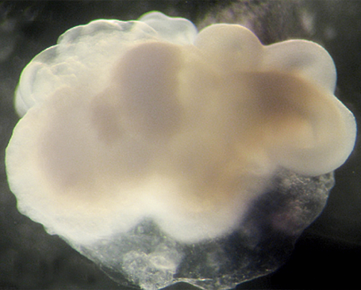
Bildet viser en hjerneorganoid – en liten, tredimensjonal celleklynge som etterligner strukturen og funksjonen til en ekte hjerne, men i miniatyr og laget i laboratoriet. Organoider dyrkes fra stamceller, som kan utvikle seg til ulike celletyper. Med riktige signaler organiserer cellene seg selv og danner vev som ligner på hjerne, tarm, lever eller nyre. Hjerneorganoider er vanligvis 2–4 millimeter store, omtrent på størrelse med et riskorn. De brukes til å studere hvordan organer utvikles, til forskning på sykdommer som Alzheimers og kreft, og til testing av medisiner – uten bruk av forsøksdyr. Organoider kan også lages av pasientens egne celler for å finne den behandlingen som passer best.

En tredje studie, publisert i Frontiers in Medical Technology, tar et mer filosofisk og fremtidsrettet perspektiv. Her argumenterer forskere for at strukturell bevaring av hjernen – inkludert synapser og nettverk – kan bli en bro til fremtidige teknologier som hukommelseslagring, digital rekonstruering av personlighet eller til og med bevissthetsbevaring. Selv om dette fortsatt er hypotetisk, viser det hvordan vitrifisering og hjernepreservering ikke bare handler om biologi, men også om vår forståelse av identitet, tid og livets grenser.
Disse studiene utvider bildet: Det er ikke lenger bare musens hippocampus som kan fryses og vekkes til liv. Nå ser vi at også menneskelige celler, organoider og komplekse nettverk kan bevares – med intakt funksjon. Det som startet som et teknisk gjennombrudd, har blitt en døråpner til helt nye spørsmål: Kan vi en dag lagre hele hjerner? Kan vi fryse minner? Kan vi utsette døden?
Vitrifisering har vist seg å være mer enn en metode for å bevare celler. Det er en teknologi som fryser tid, beskytter kompleksitet og kanskje en dag gir oss nøkkelen til å forstå – og bevare – selve bevisstheten.

Kilder:
- https://synapseweb.clm.utexas.edu/tutorials/morphology-dendrites
- Fiala J.C., Harris K. M. (1999) Dendrite Structure. In Dendrites (eds. G. Stuart, N. Spruston, M. Häusser), Oxford University Press.
- Sehgal, M., Silva, A., & Poirazi, P. (2025, March 21). Dendrites Link Memories Formed Close in Time. Neuroscience News. Ohio State University. Retrieved from https://neurosciencenews.com
- Ramón y Cajal, S. (1899–1904). Histology of the Nervous System of Man and Vertebrates. Translated edition: Swanson, N., & Swanson, L.W. (1995). Oxford University Press.
- Utforsk Sinnet. (n.d.). Dendritter er ikke bare passive koblinger. https://utforsksinnet.no/dendritter-er-ikke-bare-passive-koblinger/
- https://ndla.no/r/biologi-1/nerveceller-og-hjelpeceller/4cc2e41435
- https://sml.snl.no/nerveceller
- https://www.mn.uio.no/ibv/tjenester/kunnskap/plantefys/leksikon/n/nervecelle.html
- https://omhelse.no/menneskekroppen/nervesystemet/nerveceller/
- https://illvit.no/mennesket/kroppen/nevron
- Gordon, D. (2017, March 9). Brain is 10 times more active than previously measured, UCLA researchers find. UCLA Newsroom. https://newsroom.ucla.edu/releases/ucla-research-upend-long-held-belief-about-how-neurons-communicate
- Mehta, M. R. (n.d.). W. M. Keck Center for Neurophysics. University of California, Los Angeles. https://mayank.pa.ucla.edu/
- Mehta, M. R. (n.d.). Faculty profile. UCLA Neurobiology Department. https://neurobio.ucla.edu/people/mayank-mehta-phd
- Stingl, M., Draguhn, A., & Both, M. (2024). Dendritic signal integration beyond the “antenna” model. Pflügers Archiv - European Journal of Physiology, 477, 9–16. https://doi.org/10.1007/s00424-024-03004-0
- Preprint: Koch, C., & team. (2025). Functional recovery of adult brain tissue arrested in time during vitrification and rewarming. bioRxiv. https://doi.org/10.1101/2025.01.22.634384
- hao, Z., et al. (2024). Human brain tissue survives freezing: Neurons revived without damage using MEDY solution. Science Times.
- Preprint: Mojica-Perez, Y., et al. (2025). Cryopreservation of human cortical organoids using vitrification preserves structure and function. bioRxiv. https://doi.org/10.1101/2025.03.18.652901
- McKenzie, A., & Rathi, V. (2024). Structural brain preservation: A potential bridge to future medical technologies. Frontiers in Medical Technology, 5, Article 112. https://doi.org/10.3389/fmedt.2024.00112
- Lisman, J., Yasuda, R., & Raghavachari, S. (2012). Mechanisms of CaMKII action in long-term potentiation. Nature Reviews Neuroscience, 13(3), 169–182.
- Kennedy, M. B. (2000). Signal-processing machines at the postsynaptic density. Science, 290(5492), 750–754.
- Huganir, R. L., & Nicoll, R. A. (2013). AMPA receptor trafficking and the control of synaptic transmission. Nature Reviews Neuroscience, 14(1), 31–44.
- Parnia, S., et al. (2023). Electrophysiologic signatures of consciousness during cardiac arrest. Resuscitation, 185, 109–118.
- Parnia, S., et al. (2014). AWARE – A prospective study of awareness during cardiac arrest. Resuscitation, 85, 1799–1805.
- Borjigin, J., et al. (2023). EEG signatures in the dying human brain. Proceedings of the National Academy of Sciences (PNAS), 120, e2216268120.
- Chawla, L. S., et al. (2009). Surges of electroencephalographic activity at the time of death. Critical Care, 13, R173.
- Fowler, A. (2026). Presentation on neural activity and consciousness after clinical death. American Association for the Advancement of Science (AAAS) Annual Meeting, Phoenix, USA.

